**ESTIMACION DEL SOFTWARE**

|  |  |
| --- | --- |
| **Ingeniero:** Alejandra Ospina Aguirre. | |
| **Programa:** Inmobiliaria | |
| **Rol:** Líder del equipo. | |
| **Descripción:** Modulo que permite a un usuario consultar un inmueble de su interés. | |
| **Resumen** | **Plan** |
| **Minutos/LOC** | 2,5 |
| **LOC/Hora** |  |
| **Defectos/KLOC** |  |
| **Rendimiento** |  |
| **Valoración/Fallo** |  |
| **Tamaño programa(LOC)** | Plan |
| **Total nuevo y cambiado** | 1050 |
| **Tamaño máximo** | 350 |
| **Tamaño mínimo** | 150 |

**DIAGRAMA DE GANTT:**

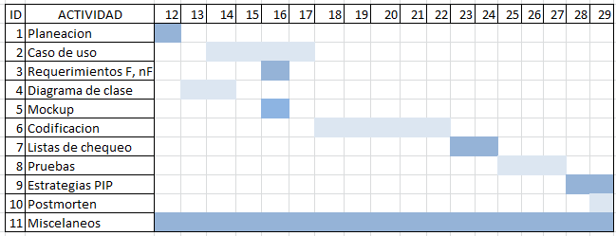

|  |  |
| --- | --- |
|  | **CU- Consultar Inmueble (min)** |
| **Planeacion** | 250 |
| **Diseño** | 300 |
| **Revision Diseño** | 50 |
| **Codificacion** | 500 |
| **Revision Codigo** | 100 |
| **Compilacion** | 60 |
| **Pruebas** | 300 |
| **Postmorten** | 150 |
| **Total** | 1710 (28,5 horas) |

**Tiempo mínimo:** 23 horas, **tiempo máximo:** 33 horas.